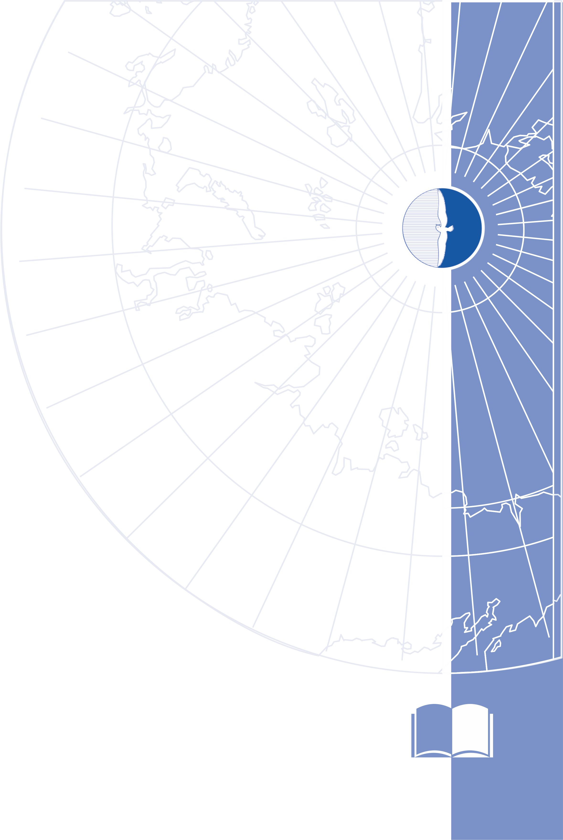
Министерство науки и высшего образования РФ
Арктический государственный университет искусств, культуры и креативных индустрий

Программа
общеобразовательного вступительного испытания

МАТЕМАТИКА

для отдельных категорий поступающих

Направление подготовки:
09.03.03 Прикладная информатика
Квалификация: бакалавр
Форма обучения: очная

Составитель: Готовцева О.Г., доцент, к.п.н.

Якутск 2026
Нормативные основания
Настоящая программа разработана в соответствии с:
- Федеральным законом от 29.12.2012 № 273-ФЗ «Об образовании в Российской Федерации» (ст. 71);
- Порядком приема на обучение по образовательным программам высшего образования – программам бакалавриата, программам специалитета, программам магистратуры, утвержденным Приказом Минобрнауки России от 27.11.2024 № 821 (п.37 Порядка, определяющим категории лиц, имеющих право на прием без вступительных испытаний);
- Правилами приема в ФГБОУ ВО «Арктический государственный институт культуры и искусств» на 2026/27 учебный год (Решение Ученого совета протокол №4 от 25.12.2025 г.)

Цель и форма проведения испытания
Цель вступительного испытания – оценить уровень общеобразовательной подготовки поступающих по математике, необходимый для успешного освоения программ бакалавриата по направлению 09.03.03 Прикладная информатика.
Форма проведения: письменная работа.
Время выполнения: 3 часа 55 минут (235 минут).
Количество заданий: 19.
Часть | Номера заданий | Тип заданий | Макс. балл
Часть 1 | 1–12 | Задания с кратким ответом | 60
Часть 2 | 13–19 | Задания с кратким ответом | 40
Итого | 19 |  | 100
Баллы за правильно выполненные задания суммируются. Минимальный балл – 40, максимальный балл за правильное выполнение всех заданий – 100.

Примерные задания
Часть 1
Ответами к заданиям 1–12 являются целое число или конечная десятичная дробь.
- Найдите значение выражения: $\frac{5}{9}+\frac{2}{3}.$
  - Ответ: ______
- Найдите значение выражения: $\frac{3^{8}∙3^{5}}{3^{9}}$
  - Ответ: ______
- Найдите корень уравнения: log₃(x−2)=2.
  - Ответ: ______
- В случайном эксперименте бросают две игральные кости. Найдите вероятность того, что в сумме выпадет 8 очков.
  - Ответ: ______
- Найдите значение выражения: ${25}^{\log_{5}{3}}$
  - Ответ: ______
- Найдите sinα, если cosα=$\frac{\sqrt{21}}{5}$ и α∈(0;$\frac{π}{2}$).
  - Ответ: ______
- На рисунке изображён график функции y=f(x), определённой на интервале (−4;8). Найдите количество точек, в которых производная функции f′(x) равна 0.

  - Ответ: ______
- В треугольнике ABC угол C равен 90°, AB = 10, AC = 6. Найдите sinB.
  - Ответ: ______
- Найдите корень уравнения: $\sqrt{3х-8}=5$.
  - Ответ: ______
- Решите уравнение: sinx=$\frac{\sqrt{3}}{2}$​​. В ответе укажите наименьший положительный корень.
  - Ответ: ______
- В цилиндрическом сосуде уровень жидкости достигает 16 см. На какой высоте будет находиться уровень жидкости, если её перелить во второй цилиндрический сосуд, диаметр которого в 2 раза больше диаметра первого?
  - Ответ: ______
- Найдите значение выражения: $4^{х+у}$, если x и y — целые числа, удовлетворяющие системе
$$\left\{\begin{aligned}2^{х}∙8^{у}=64 \\ 3^{х}∙9^{у}=9\end{aligned}\right.$$
  - Ответ: ______

Часть 2
Ответами к заданиям 13–19 являются целое число или конечная десятичная дробь.
- Даны два шара с радиусами 6 и 2. Во сколько раз площадь поверхности большего шара больше площади поверхности меньшего?
  - Ответ: ______
- Найдите точку максимума функции y=x³−3x²+2.
  - Ответ: ______
- В правильной четырёхугольной пирамиде SABCD точка O — центр основания, S — вершина, SO = 8, BD = 12. Найдите боковое ребро SA.
  - Ответ: ______
- В сосуде, имеющем форму конуса, уровень жидкости достигает 1/3 высоты. Объём жидкости равен 4 мл. Сколько миллилитров жидкости нужно долить, чтобы наполнить сосуд доверху?
  - Ответ: ______
- Найдите значение выражения: $\log_{2}{3}∙\log_{3}{4}∙\log_{4}{5}$⋅…⋅$\log_{127}{128}$.
  - Ответ: ______
- Найдите точку минимума функции y=(x−3)²(x+2).
  - Ответ: ______
- В июле 2026 года планируется взять кредит в банке на четыре года в размере S млн рублей, где S — целое число. Условия его возврата таковы:
— каждый январь долг возрастает на 10% по сравнению с концом предыдущего года;
— с февраля по июнь каждого года необходимо выплатить часть долга;
— в июле 2027, 2028 и 2029 годов долг должен быть на одну и ту же величину меньше долга на июль предыдущего года;
— к июлю 2030 года долг должен быть выплачен полностью.
Найдите S, если общая сумма выплат после полного погашения кредита составит 14,5 млн рублей.
  - Ответ: ______

Система оценивания:
- Задания 1–12 (часть 1) оцениваются в 5 баллов за каждый правильный ответ. Максимальный балл за часть 1 — 60.
- Задания 13–19 (часть 2) оцениваются в 5.7 балла за каждый правильный ответ (итого 40 баллов).
- Общий максимальный балл за работу — 100.

Ответы:
№ | Ответ
1 | 1.2
2 | 81
3 | 11
4 | 0.14
5 | 9
6 | 0.4
7 | 4
8 | 0.6
9 | 11
10 | 60°
11 | 4
12 | 64
13 | 9
14 | 0
15 | 10
16 | 104
17 | 7
18 | 3
19 | 10

Список литературы для подготовки:
- Высоцкий, В. С. Задачи с параметрами при подготовке к ЕГЭ / В. С. Высоцкий. — Москва: МЦНМО, 2024. — 312 с.
- Гордин, Р. К. Геометрия. Планиметрия. Задачи и методы: пособие для учащихся / Р. К. Гордин. — 4-е изд., стер. — Москва: МЦНМО, 2025. — 240 с.
- Малкова, А. Г. Математика: авторский курс подготовки к ЕГЭ / А. Г. Малкова. — Ростов-на-Дону: Феникс, 2024. — 382 с.
- Математика. Подготовка к ЕГЭ-2026. Профильный уровень: учебно-методическое пособие / под редакцией Ф. Ф. Лысенко, С. Ю. Кулабухова. — Ростов-на-Дону: Легион, 2025. — 416 с. [1]
- Ткачук, В. В. Математика — абитуриенту / В. В. Ткачук. — 18-е изд., испр. и доп. — Москва: МЦНМО, 2024. — 1024 с.
- Ященко, И. В. ЕГЭ-2026. Математика. Профильный уровень: 36 тренировочных вариантов / И. В. Ященко. — Москва: Национальное образование, 2025. — 256 с.
- Открытый банк заданий ЕГЭ. Математика // Федеральный институт педагогических измерений: [сайт]. — URL: fipi.ru
- РЕШУ ЕГЭ: образовательный портал для подготовки к экзаменам / руководитель проекта Д. Д. Гущин. — Санкт-Петербург, 2026. — URL: sdamgia.ru

